Dossier 5 Comprendre le cycle d'exploitation
RÉFÉrentiel
Compétence
Gérer les opérations courantes
1 Comprendre l'activité d'un point de vente et son impact sur la trésorerie (p. 36-37)
SE TESTER
• Choisissez les termes appropriés pour chaque opération.
Opération | Cycles d’exploitation (E) ou d’investissement (I) | Flux réel (R) ou monétaire (M) | Flux entrant (E) ou sortant (S) | Encaissement (E) ou Décaissement (D)
(1) Vente de marchandises | E | R | S | E
(2) Achat de marchandises | E | R | E | D
(3) Achat d’une voiture | I | R | E | D
(4) Paiement EDF | E | M | S | D
(5) Règlement de marchandises | E | M | S | D
(6) Achat d’un terrain | I | R | E | D
(7) Paiement du loyer de point de vente | E | M | S | D
(8) Paiement d’un client | E | M | E | E
SE PRÉPARER À L’ÉPREUVE E5
• Analysez les flux puis calculez la trésorerie en fin de période. Indiquez ce que vous constatez.
1. Analyse du cycle d'investissement
Élément | Flux réel (à qualifier) |  | Flux monétaire (montants)
Élément | Entrant | Sortant | Encaissement | Décaissement
Achat du logiciel | Logiciel (service immatériel). |  |  | 3 000

2. Analyse du cycle d'exploitation
Élément | Flux réel (physique) |  | Flux monétaire
Élément | Entrant | Sortant | Encaissement | Décaissement
Achat de meubles | 100 meubles |  |  | 20 000 €
Ventes aux clients |  | Sortie de 60 meubles | 30 000 (1)
Salaires et cotisations | Travail des salariés |  |  | 7 000 €
Location du local | Service |  |  | 1 500 €
Entretien du local | Service fourni par prestataire |  |  | 300 €
Chauffage et électricité | Service immatériel |  |  | 200 €
Expert-comptable | Service fourni par prestataire |  |  | 100 €
Total |  |  | 30 000 € | 29 100 €
(1) 60 x 500 = 30 000

3. Calcul du montant de la trésorerie
 | Montant en €
Trésorerie début de mois | 1 000
Total des encaissements (à additionner) | 30 000
Total des décaissements (à soustraire) | 29 100 + 3 000
Trésorerie fin de mois | - 1 100
Constat : la trésorerie est négative. C’est dû à l’achat du logiciel (achat d’investissement). L’entreprise aurait pu négocier pour payer plus tard ou faire un crédit.
2 Calculer la durée du cycle d'exploitation (p. 38-39)
SE TESTER
• Chacun de ces clients pense être éligible à ce crédit. Indiquez si cela est vrai ou faux (cochez).
 | Vrai | Faux
1) L’entreprise Alpha a une durée de stockage de 20 jours et un crédit client moyen de 14 jours.  30 + 14 = 34 jours | X
2) L’entreprise Beta ne travaille qu’avec des particuliers qui paient comptant et sa durée moyenne de stockage est de 30 jours.  30 + 0= 30 | X
3) L’entreprise Epsilone a une rotation des stocks de 24 jours et un crédit client moyen de 25 jours.  360/24 + 25 = 40 ou 365/24 + 25= 40,21 |  | X
4) L’entreprise Gama a une durée de stockage de 22 jours et 50 % de ses clients paient à 30 jours, les autres comptant.  22 + 0,5 x 30= 37 |  | X
SE PRÉPARER À L’ÉPREUVE E5
1. Calcul de la durée du cycle d’exploitation
• Délai de paiement des clients en jours
Il faut multiplier le % par le nombre de jours et additionner les résultats :
(20 % x 0) + (20 % x 30) + (60 % x 45) = 33 jours
• Durée de stockage
Catégorie | Nombre de jours de stock par catégorie | Nombre de jours de stock proportionnellement (en jours)
Produits techniques | 365/5,21= 70 | 70 x 0,4 = 28
Vêtements | 365/12,17= 30 | 0,4 x 30 = 12
Accessoires | 365/8,11= 45 | 0,2 x 45 = 9
Durée de stockage : 28 + 12 + 9 = 49 jours
• Durée du cycle d’exploitation
Additionner les deux résultats précédents : 49 + 33 = 82 jours
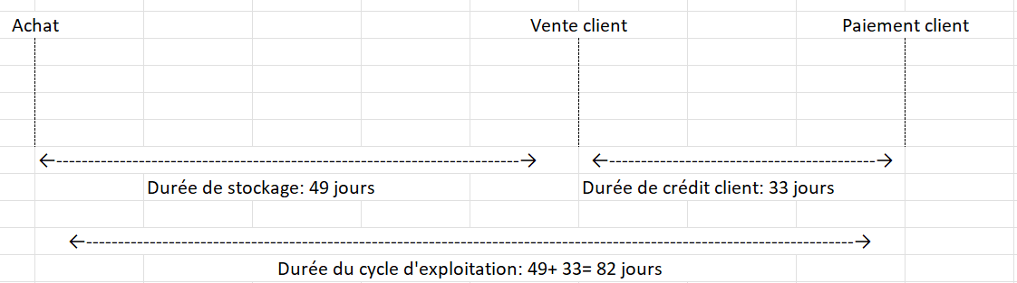
• Représentation schématique du cycle d’exploitation. Utilisez de la couleur !

2. Calcul de la nouvelle durée de stockage
(0,4 x 70 x 0,65) + (0,4 x 30) + (0,2 x 45) = 39,2 jours, soit environ 10 jours de moins
Durée du cycle d’exploitation : 39,2 + 33 = 72,2 jours
Conseils : Il pourrait être intéressant de réaliser le même type d’opération pour les accessoires, de revoir son assortiment de produits (20/80 par exemple), de faire payer les clients plus tôt, d’inclure une proposition de reprise pour les vieux stocks, etc.
3 Calculer un besoin en fonds de roulement d'exploitation (en jours) (p. 40-41)
SE TESTER
• Cochez la bonne réponse.
1. Une entreprise qui a une durée de stockage de 20 jours, un crédit client de 15 et un crédit fournisseur de 10 aura un BFRE de :
35 jours 25 jours (20 + 15 – 10) - 25 jours

2. Cela signifie pour elle qu’elle :
A un besoin de financement
Finance son exploitation par le crédit fournisseur
Finance son exploitation par le crédit client

3. Pour diminuer ce besoin, elle peut :
Allonger le crédit client
Allonger le crédit fournisseur
Allonger la durée de stockage
SE PRÉPARER À L’ÉPREUVE E5
• Calculez le BFRE en nombre de jours pour les trois années, puis représentez-le schématiquement. Concluez sur l’impression ressentie par votre tutrice et les explications de la situation.
1. Calcul du BFRE en jours.
 | N – 2 | N – 1 | N
Durée de stockage | 365/8,11 = 45 | 365/7,02 = 52 | 365/7,02 = 52
Durée du crédit client | 0 | 0,05 x 20 = 1 | 0,1 x 25= 2,5
Durée du cycle d’exploitation (1) | 0 + 45 = 45 | 52 + 1= 53 | 52 + 2,5 = 54,5
Durée du crédit fournisseurs | (0,5 x 30) + (0,5 x 0,45) = 37,5 | (0,6 x 30) + (0,4 x 45) = 36 | (0,7 x 30) + (0,3 x 45) = 34,5
BFRE en jours (2) | 45 – 37,5 = 7,5 | 53 – 36 = 17 | 54,5 – 34,5 = 20
- Durée de stockage + durée du crédit client
- Durée du cycle d’exploitation – durée du crédit fournisseurs

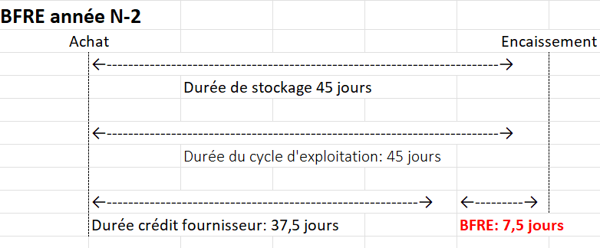
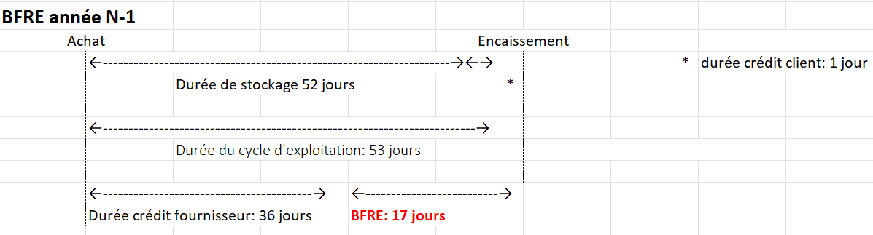
2. Représentations schématiques des trois cycles d’exploitation
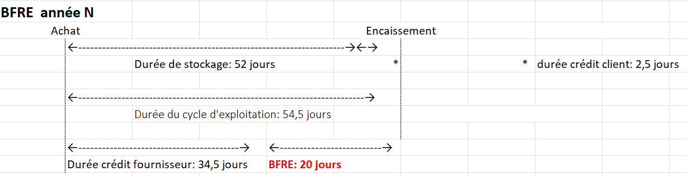

3. Conclusion
Son impression est justifiée. En effet, le BFRE augmente fortement. On pourrait penser que c’est dû à la forte variation des créances clients, mais, vu le montant peu élevé, cela n’a que peu d’impact, même s’il est conseillé de ne pas faire crédit aux clients particuliers. Les dettes fournisseurs diminuent, mais pas de façon significative, on pourrait négocier des délais de paiement supplémentaires plus importants pour augmenter cette dette, qui fera diminuer le besoin.
Ce sont les stocks qui pèsent le plus dans le BFRE par leur très importante augmentation. Cela est confirmé par le nombre de jours de CA que représente le BFRE qui augmente également. Il faut comprendre pourquoi ce stock est si élevé et trouver des solutions pour déstocker.
S'entraîner (p. 42)
Exercice 1
1. Calculez la trésorerie prévisionnelle.
Total des encaissements : 1 500+ 2 500+ 10 000 = 14 000 €
Total des décaissements : 5 000+ 5 000 + 1 300 + 350 + 1 500 + 500 = 13 650 €
Calcul de la trésorerie : 2 000+ 14 000 – 13 650 = 2 350 €
La trésorerie est positive.

2. Indiquez, si la subvention de l’État n’est pas versée en décembre, quelles en seront les conséquences.
Il faut enlever le montant de la subvention : 2 350 – 2 500 = – 150.
Com + aurait un découvert bancaire de 150 euros. Il faut voir comment diminuer les charges des consommables (les autres charges semblent fixes), reporter l’achat de la machine d’impression ou avoir un objectif de CA plus important.
Exercice 2
• Évaluez l’impact de cette nouvelle stratégie sur la durée du cycle d’exploitation.
La durée du cycle d’exploitation actuelle est de 30 + 45 jours = 75 jours
Si l’entreprise arrive à diversifier sa clientèle, la durée moyenne de crédit client serait de :
(0 x 0,15) + (45 x 0,85) = 38,25
Durée du nouveau cycle d’exploitation : 30 + 38,25 = 68,25 jours
L’impact sur la durée du cycle est une diminution de ce dernier de 6,75 jours (soit 9 %).
Exercice 3
1. Calculez le BFRE.
Durée de stockage : 365/24,33= 15 jours
Durée créances clients : (0,5 x 0) + (0,3 x 30) + (0,2 x 45) = 18 jours
Durée dettes fournisseurs : (0,1 x 0) + (0,55 x 30) + (0,35 x 45) = 36,75 jours
Le BFRE a une durée totale de 15 +18 – 36,75 = – 3,75 jours.

2. Indiquez ce que signifie ce montant.
Ce montant est négatif. Cela signifie que l’entreprise Artifice n’a pas de besoin. L’entreprise a en permanence une ressource de financement de 3,75 jours, qui peut lui permettre d’investir ou de rembourser des emprunts.

